Conferências abertas na disciplina “Temas de Teologia e Ética”
(Prof. Dr. Rui Josgrilberg e Prof. Dr. Jean Lauand)

Os Grupos de Pesquisa do PPGCR: Archeion e Religião, Linguagem, Cultura e Sociedade convidam para as conferências:

“Cerimônia do Chá e transcendência na tradição japonesa”, a ser ministrada pela Profa. Georgiana Nomura, especialista em Chado, com prática no Japão, no dia 26 de novembro às 16:15h, na sala 407 do Capa. Após a conferência, no seminário da doutoranda Lília Dinelli (Sommelière pela Escuela Argentina de Té, com Tea Training em Sri Lanka) haverá uma especial sessão de degustação e Cerimônia do Chá.

“Religiões, Poder, Direito e Educação”, a ser ministrada pelo Prof. Dr. Paulo Ferreira da Cunha, catedrático da Univ. do Porto, na 3ª. f., dia 16 de setembro, às 14:00h no auditório Iota.

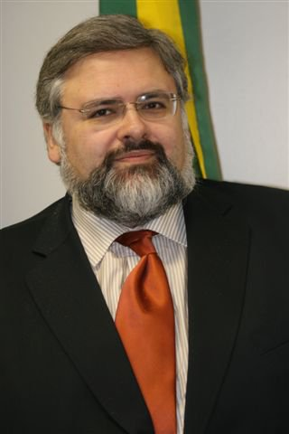 | Constitucionalista e filósofo do Direito. Membro do Comité ad hoc para a criação de um Tribunal Constitucional Internacional, com especial trabalho na América Latina e Portugal. Possui Mestrado em Direito pela Univ. de Coimbra (1988), Doutorado em Direito pela Université Panthéon-Assas, Paris II (1992). Doutorado em Direito. pela Universidade de Coimbra (1995). Agregação (correspondente à Livre-docência, em Portugal) pela Universidade do Minho (2000). Atua principalmente nas áreas de: direito constitucional, filosofia do direito, direitos fundamentais, e ciência e filosofia políticas. É Professor Catedrático e Diretor do Instituto Jurídico Interdisciplinar da Faculdade de Direito da Universidade do Porto, Professor visitante da Faculdade de Direito da USP e da Faculdade de Direito de Kiev da Academia Nacional das Ciências da Ucrânia, da UANE, México, etc. Professor Associé ao Departamento de Direito e Justiça da Universidade Laurenciana, no Canadá. Vencedor de um dos Prémios Jabuti (ex-aequo) para melhor livro de Direito 2007.

